Ragaalee haalaa salphaan dubbifaman waaye koronaa

Yeroo namni mana ko keessaa tokko vaayirasii
koronaadhaan qabamu
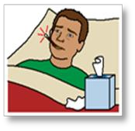 | Vaayirasiin koronaa yookin Kooviid-19 vaayirasii haaraa kana sin dhukubsachiisuu danda’anidha.
Suuraa dhuunfaa galchuu | ___________ vaayirasii koronaa qaba.
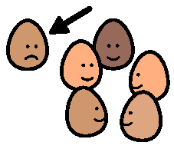 | Kana jechuun akka caala fooyya’ufidha _______ kutaa san keessa turuu qaba ___ kana mataa isaa.
Suuraa hojjetootaa waliini galchuu | _______ kan isaa kunuunsu ________.
Suuraa hojjetootaa waliini galchuu | Kuni homaa miti. ______ ana fii _______ ni kunuunsaa.
 | Yeroo ______ fooyya’etti, ani irra deebisee ilaaluu nan danda’a.
Yeroo namni mana ko keessaa tokko vaayirasii koronaadhaan qabamu
Kutaa SLT dhan qindeeffame BOCSI(SR). bitootessa 2020.

